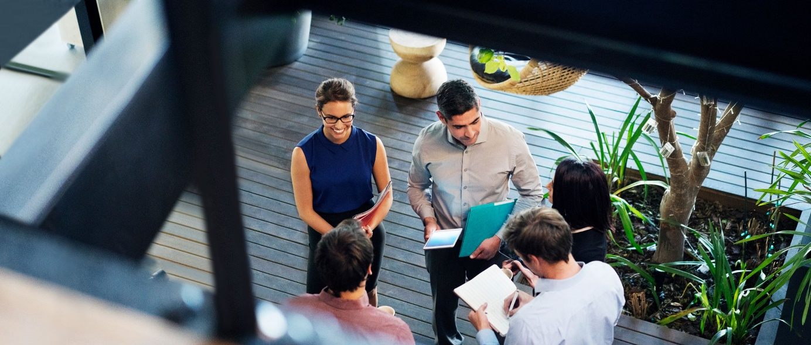

**Pressemeddelelse**

**[Indsæt dato og måned] 2019**

**Brother lancerer rapport om fremtidens arbejdsplads**

Brother, der er ekspert i kontorteknologi, lancerer en omfattende rapport om fremtidens arbejdsplads med det formål at inspirere ledere samt præsentere idéer, der kan styrke produktiviteten og bidrage til at ruste deres forretning til fremtiden.

**Rapporten** afdækker vigtige temaer inden for kultur, teknologi og forandringer på selve arbejdspladsen**.** Emnerne spænder fra trivsel til banebrydende teknologier og campus-agtige centre, og tegner et dybdegående billede af fremtidens måde at arbejde på.

Hvert afsnit i rapporten giver praktiske tips, der er tænkt som en hjælp til ledere med at træffe velinformerede forretningsmæssige beslutninger, der vil kunne forandre alle forretningsområder.

Isao Noji, bestyrelsesformand og administrerende direktør for Brother International Europe, udtaler: ”Ændringer i samfundet, teknologien og designet påvirker ikke alene måden vi arbejder på – de ændrer selve DNA’et for hele arbejdspladsen.”

Noji fortsætter: ”Fremtiden er utrolig spændende og åbner op for mange kommercielle muligheder, men hvis vi ikke kan forestille os, hvad der er på vej, vil det blot virke skræmmende og overvældende. Med denne rapport ønsker teamet hos Brother således at fremme den enkeltes forståelse af, hvor og hvordan vi vil arbejde i fremtiden.”

”Rapporten giver både kontekst og klare råd, der kan handles på, afsnit for afsnit, så lederne i fremsynede virksomheder kan tage dem med i betragtning, når de prioriterer deres investeringer, går forrest med teknologien, indarbejder nye måder at arbejde på og øger produktiviteten.”

Brother har mere end 110 års produktudvikling bag sig og gik i 1961 ind i kontorrummet med lanceringen af skrivemaskinen JP1-111. Siden har virksomheden hjulpet organisationer med at leve op til kundernes behov ved at udvikle næstegenerations-teknologi – lige fra den elektroniske AX-10-skrivemaskine i 1985 og den innovative MFC-7000FC fra 1997 med print, scan, kopi og fax i samme maskine, til nutidens kompakte, forbundne og app-baserede enheder til print, scan, mobilt print og opmærkning.

Henning Elkjær, Nordic Marketing Director & Sales Director, Brother Nordic A/S, Danmark siger: ”Brothers rolle på kontoret er vokset ved løbende at studere udviklingen på kontoret og medarbejdernes arbejdsvaner fra et kundeperspektiv. Det har gjort det muligt for os at løse problemer og fremme produktiviteten med innovative produkter.”

”Når man tænker på, hvor hurtigt sektoren forandres, er det dog vigtigere end nogensinde før at kunne visualisere fremtidens landskab. Så med denne rapport er det vores mål at dele og konsolidere vores fremtidsindsigter med forretningsledere, så indsigterne bliver til tydelige råd, der kan handles på.”

Henning Elkjærafslutter: ”Vi mener ikke blot, at rapporten har potentialet til at forandre måden at arbejde og drive forretning på – det er også let og fornøjelig læsning, så mit råd er, at alle, der leder en virksomhed, downloader og læser den.”

Få en oversigt over indholdet og download hele rapporten ”Workplace of the Future”.

**SLUT**